

JABATAN TENAGA MANUSIA
KEMENTERIAN SUMBER MANUSIA

KERTAS CADANGAN
PROJEK TAHUN AKHIR DKM / DLKM

TAJUK PROJEK:
AUTOMATIC HEADLAMP & AUTOMATIC WIPER

NAMA PELAJAR
1. | RAFFIQUDIN BIN RAHEZAT
2. | ZAHIRUDDIN BIN ZAINALABIDIN
3. | MUHAMMAD HADIF BIN KHAIRALWEE

MAKLUMAT PROGRAM
KOD NOSS | : | G452-002-4:2017
NAMA NOSS | : | OPERASI SERVIS – SELEPAS JUALAN

MAKLUMAT PUSAT BERTAULIAH (PB)
KOD PBC | : | K01105
NAMA PBC | : | KOLEJ TEKNOLOGI TERMAJU (ADTEC) JTM KAMPUS KEMAMAN

KEPUTUSAN
DISEMAK OLEH: |  |  |  | DISAHKAN OLEH
(Cap & Tandatangan PP) |  |  |  | (Cap & Tandatangan PPD)
Tarikh | : |  |  | Tarikh | :

ISI KANDUNGAN
BAB PERKARA MUKA SURAT

BAB 1 1.0 PENDAHULUAN 1

1.1 PENGENALAN 1

1.2 PERNYATAAN MASALAH 1

1.3 OBJEKTIF 2

1.4 KELEBIHAN PROJEK 2

1.5 SKOP PROJEK 3

1.6 JANGKAAN KEPUTUSAN 3

BAB 2 2.0 METODOLOGI 5

2.1 PENGENALAN 5

2.2 KAEDAH PELAKSANAAN PROJEK 5

2.3 REKA BENTUK PROJEK 6

2.4 PROSES PEMBUATAN 8

2.5 CARTA ALIR PEMBANGUNAN PROJEK 9

2.6 CARTA GANTT 11

2.7 REKA BENTUK PROJEK 12

2.8 DIAGRAM LITAR 13

2.9 SENARAI SENSOR DAN KOMPONEN 14

2.10 SENARAI KOS PROJEK 15

2.11 PENUTUP 15

DAFTAR RAJAH
BAB PERKARA MUKA SURAT
BAB 2 Rajah 2.1: Carta Alir Operasi Sistem 7
Rajah 2.2: Carta Alir Pembangunan Projek 10
Rajah 2.3: Carta Gantt Projek 11
Rajah 2.4: Reka Bentuk Projek (Panel Simulasi) 12
Rajah 2.5: Diagram Litar Sistem 13

DAFTAR JADUAL
BAB PERKARA MUKA SURAT
BAB 2 Jadual 2.1: Senarai Sensor dan Komponen 14
Jadual 2.2: Senarai Kos Projek 15

DAFTAR SIMBOL
SIMBOL PERKARA
Simbol dan Unit
V Volt (unit voltan bekalan kuasa, contohnya 5V)
m Meter (unit jarak, contohnya pengesanan kenderaan kurang daripada 3 m)
RM Ringgit Malaysia
2D / 3D Dua dimensi / tiga dimensi
Simbol Carta Alir
⬭ Mula / Tamat (terminator)
▭ Proses
◇ Keputusan (LULUS / GAGAL)
○ Penyambung ke halaman seterusnya
→ ↓ Arah aliran
Singkatan
BTA Bengkel Teknologi Automotif
IDE Integrated Development Environment
LDR Light Dependent Resistor
LED Light Emitting Diode
PRA-PTA Pra Projek Tahun Akhir
PTA Projek Tahun Akhir
USB Universal Serial Bus

BAB 1

PENDAHULUAN

1.1 Pengenalan
Projek Tahun Akhir (PTA) ini bertajuk "Automatic Headlamp & Automatic Wiper", iaitu sistem automasi yang mengawal lampu tinggi dan wiper kenderaan secara automatik berdasarkan keadaan persekitaran. Sistem menggunakan Arduino Uno sebagai pengawal utama, sensor LDR untuk mengesan cahaya, sensor ultrasonik JSN-SR04T untuk mengesan kenderaan di hadapan dan water level sensor untuk mengesan hujan. Outputnya ialah lampu LED sebagai lampu tinggi dan motor servo SG90 sebagai wiper pada panel simulasi, dengan bekalan kuasa daripada powerbank 5V. Projek ini bertujuan menghasilkan prototaip yang mampu milik dan mudah dipasang, khususnya untuk kenderaan lama yang tidak mempunyai ciri auto high-beam dan auto wiper.

1.2 Pernyataan Masalah
Pemandu sering terlupa menukar lampu tinggi kepada lampu rendah apabila bertemu kenderaan dari arah bertentangan, lalu menyebabkan silau yang mengganggu pemandu lain dan meningkatkan risiko kemalangan. Selain itu, pemandu terpaksa melaras kelajuan wiper secara manual apabila hujan turun tiba-tiba, sekali gus mengganggu tumpuan terutamanya semasa hujan lebat di lebuh raya.

1.3 Objektif
Objektif utama projek ini ialah mereka bentuk dan membangunkan sistem automasi yang mengawal lampu tinggi dan wiper kenderaan secara automatik. Objektif khususnya adalah seperti berikut:
- Mereka bentuk sistem lampu tinggi automatik yang menyala pada keadaan gelap berdasarkan sensor LDR dan padam apabila sensor ultrasonik JSN-SR04T mengesan kenderaan di hadapan.
- Membangunkan sistem wiper automatik yang bergerak apabila sensor air (water level sensor) mengesan hujan pada permukaan panel simulasi.
- Menguji sistem menggunakan panel simulasi bagi memastikan setiap komponen berfungsi dengan baik sebelum diaplikasikan pada kenderaan sebenar.
- Menghasilkan projek prototaip yang beroperasi secara automatik dan stabil tanpa gangguan teknikal yang ketara.
- Meningkatkan pemahaman pelajar dalam pengaturcaraan Arduino, pemasangan litar elektronik, serta integrasi sistem mekanikal dan elektronik dalam teknologi automotif.

1.4 Kelebihan Projek
Antara kelebihan utama projek ini ialah:
- Mengurangkan risiko kemalangan – lampu tinggi dipadamkan secara automatik apabila kenderaan di hadapan dikesan bagi mengelakkan silau.
- Memudahkan pemandu – lampu tinggi dan wiper beroperasi secara automatik tanpa kawalan manual.
- Menjimatkan tenaga – lampu tinggi dan wiper hanya berfungsi apabila diperlukan, sekali gus memanjangkan jangka hayat komponen.
- Mengurangkan gangguan kepada pemandu – pemandu tidak perlu mencapai kawalan lampu atau wiper berulang kali, menjadikan pemanduan lebih selesa.
- Mudah dipasang dan mampu milik – menggunakan komponen standard berkos rendah yang sesuai dipasang pada pelbagai jenis kenderaan.

1.5 Skop Projek
Skop projek ini tertumpu kepada pembangunan dan pengujian sistem automasi menggunakan panel simulasi, bukan pemasangan pada kenderaan sebenar. Ia merangkumi automasi lampu tinggi (sensor LDR dan sensor ultrasonik JSN-SR04T), automasi wiper (water level sensor dan motor servo SG90), serta Arduino Uno sebagai pengawal utama dengan bekalan kuasa powerbank 5V atau USB.
Had projek ini ialah sistem hanya dibina pada panel simulasi, tidak mengambil kira faktor kompleks seperti hujan sangat lebat, kabus tebal atau jalan licin, dan tidak dilengkapi amaran audio atau paparan pada papan pemuka.

1.6 Jangkaan Keputusan
Setelah projek siap dibina dan diuji, hasil yang dijangka ialah:
- Lampu tinggi automatik berfungsi – menyala apabila LDR mengesan gelap dan padam apabila sensor ultrasonik mengesan kenderaan, sekali gus mengurangkan risiko silau.
- Wiper automatik berfungsi – servo SG90 bergerak apabila water level sensor mengesan air dan berhenti apabila air tidak lagi dikesan.
- Sistem beroperasi stabil dan konsisten – Arduino Uno memproses input sensor dan mengawal output dengan betul.
- Panel simulasi menunjukkan konsep automasi yang boleh diaplikasikan dalam bidang automotif.
- Pengalaman praktikal kepada pelajar dalam pengaturcaraan Arduino, pendawaian litar dan integrasi sistem automotif.

BAB 2

METODOLOGI

2.1 Pengenalan
Bab ini menerangkan kaedah yang digunakan untuk melaksanakan projek Automatic Headlamp & Automatic Wiper dari peringkat awal sehingga siap, menggunakan pendekatan design and build. Ia merangkumi kaedah pelaksanaan, reka bentuk sistem, carta alir operasi dan proses pembuatan panel simulasi, termasuk komponen yang digunakan dan cara penyambungannya.

2.2 Kaedah Pelaksanaan Projek
Pelaksanaan projek menggunakan pendekatan Reka Bentuk dan Bina (Design and Build), iaitu sistem direka terlebih dahulu sebelum dibina dan diuji secara berperingkat. Fasa-fasanya ialah:
Fasa 1: Analisis Keperluan dan Masalah – mengkaji masalah pemandu dan teknologi sensor sedia ada, serta mengenal pasti sensor, mikro pengawal dan komponen output yang sesuai.
Fasa 2: Reka Bentuk Sistem dan Litar – menyediakan lukisan litar, carta alir operasi dan reka bentuk panel simulasi menggunakan AutoCAD 2D/3D.
Fasa 3: Pemilihan dan Pembelian Komponen – menyusun senarai komponen dan membelinya daripada pembekal yang dipercayai.
Fasa 4: Pembinaan Prototaip – membina panel simulasi dan memasang komponen pada kedudukan yang sesuai.
Fasa 5: Pengaturcaraan Arduino – menulis kod dalam Arduino IDE dan menguji setiap sensor secara berasingan sebelum digabungkan.
Fasa 6: Pengujian dan Penyelesaian Masalah – menguji fungsi lampu tinggi dan wiper secara berperingkat serta membaiki sebarang masalah teknikal.
Fasa 7: Dokumentasi dan Pembentangan – menyediakan laporan, gambar rajah litar dan slaid pembentangan.

2.3 Reka Bentuk Projek
Reka Bentuk Sistem Keseluruhan
Sistem menggunakan Arduino Uno sebagai pengawal utama (microcontroller) yang memproses isyarat sensor dan mengawal output kerana mudah diprogramkan dan sesuai untuk projek automasi berskala kecil.
Sensor dan Input
Tiga sensor utama digunakan sebagai input:
- Sensor LDR – mengesan tahap cahaya; apabila gelap, Arduino mengaktifkan lampu tinggi.
- Sensor Ultrasonik JSN-SR04T – mengesan kenderaan di hadapan (contohnya kurang daripada 3 meter) untuk mematikan lampu tinggi.
- Water Level Sensor – mengesan air hujan untuk mengaktifkan servo wiper.
Komponen Output
Dua komponen output digunakan:
- Lampu LED – berfungsi sebagai lampu tinggi pada panel simulasi.
- Motor Servo SG90 – menggerakkan wiper pada sudut yang tepat dan mudah dikawal.
Bekalan Kuasa
Sistem dibekalkan kuasa melalui powerbank 5V atau USB kerana mudah alih, boleh dicas semula dan stabil.

CARTA ALIR OPERASI SISTEM
MULA
↓
INPUT SENSOR
• LDR – mengesan tahap cahaya
• Ultrasonik JSN-SR04T – mengesan jarak kenderaan
• Water Level Sensor – mengesan kehadiran hujan
↓
ARDUINO UNO
Memproses isyarat sensor berdasarkan kod pengaturcaraan
↓
KOMPONEN OUTPUT
Lampu LED – lampu tinggi
Motor Servo SG90 – wiper
↓
TINDAKAN SISTEM
Lampu tinggi menyala / padam
Wiper bergerak / berhenti
↓
TAMAT
Rajah 2.1: Carta Alir Operasi Sistem

2.4 Proses Pembuatan
Proses pembuatan dijalankan secara berperingkat seperti berikut:
Langkah 1: Reka bentuk panel dan lukisan – menyediakan reka bentuk panel 2D (saiz, kedudukan komponen dan lubang) serta lukisan litar.
Langkah 2: Menyediakan panel simulasi – membuat panel daripada kotak dan mengikut saiz komponen.
Langkah 3: Memasang komponen – memasang sensor, servo, LED dan Arduino Uno pada panel, dengan Arduino di bahagian tengah.
Langkah 4: Pendawaian (wiring) – menyambung komponen kepada Arduino Uno menggunakan wayar jumper dan breadboard mengikut litar, dengan teliti bagi mengelakkan litar pintas.
Langkah 5: Pengaturcaraan – menulis kod dalam Arduino IDE, menguji setiap sensor secara berasingan, kemudian memuat naik kod gabungan melalui kabel USB.
Langkah 6: Menguji setiap fungsi – menguji lampu tinggi automatik dan wiper automatik beberapa kali bagi memastikan konsistensi.
Langkah 7: Pengujian akhir – menguji keseluruhan sistem secara bersepadu dan memperbaiki sebarang masalah sehingga stabil.

2.5 Carta Alir Pembangunan Projek
Carta alir ialah sejenis carta diagram yang menunjukkan gambaran proses kerja secara sistematik. Berikut adalah carta alir pembangunan kami seperti rjah dibawah:
1
Buat laporan dan kajian
Perbincangan bersama penyelia
Pemilihan projekV
Kajian projek PTA 1
Mula
LULUS
GAGAL
Tamat
LULUS
LULUS
GAGAL
GAGAL
1
Pembangunan laporan PTA 1
Pembentangan PRA – PTA 1
Penambahbaikan proposal
Pembetangan PTA 1
Rajah 2.2: Carta Alir Pembangunan Projek

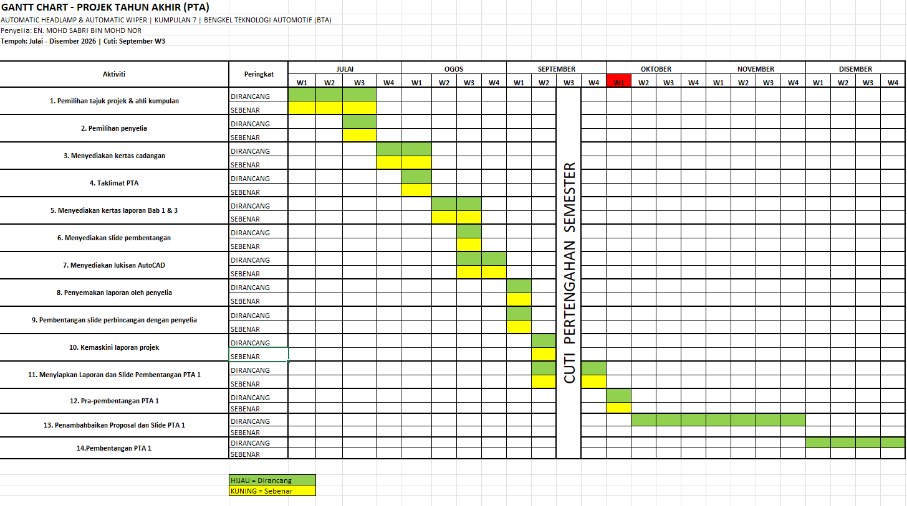
2.6 Carta Gantt
Rajah 2.3: Carta Gantt Projek

2.7 Reka Bentuk Projek

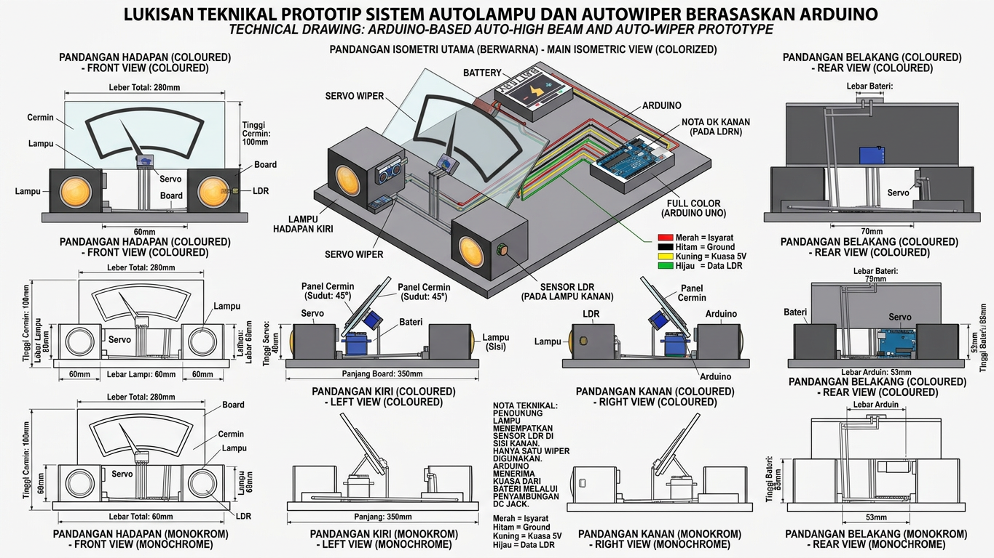

Rajah 2.4: Reka Bentuk Projek (Panel Simulasi)

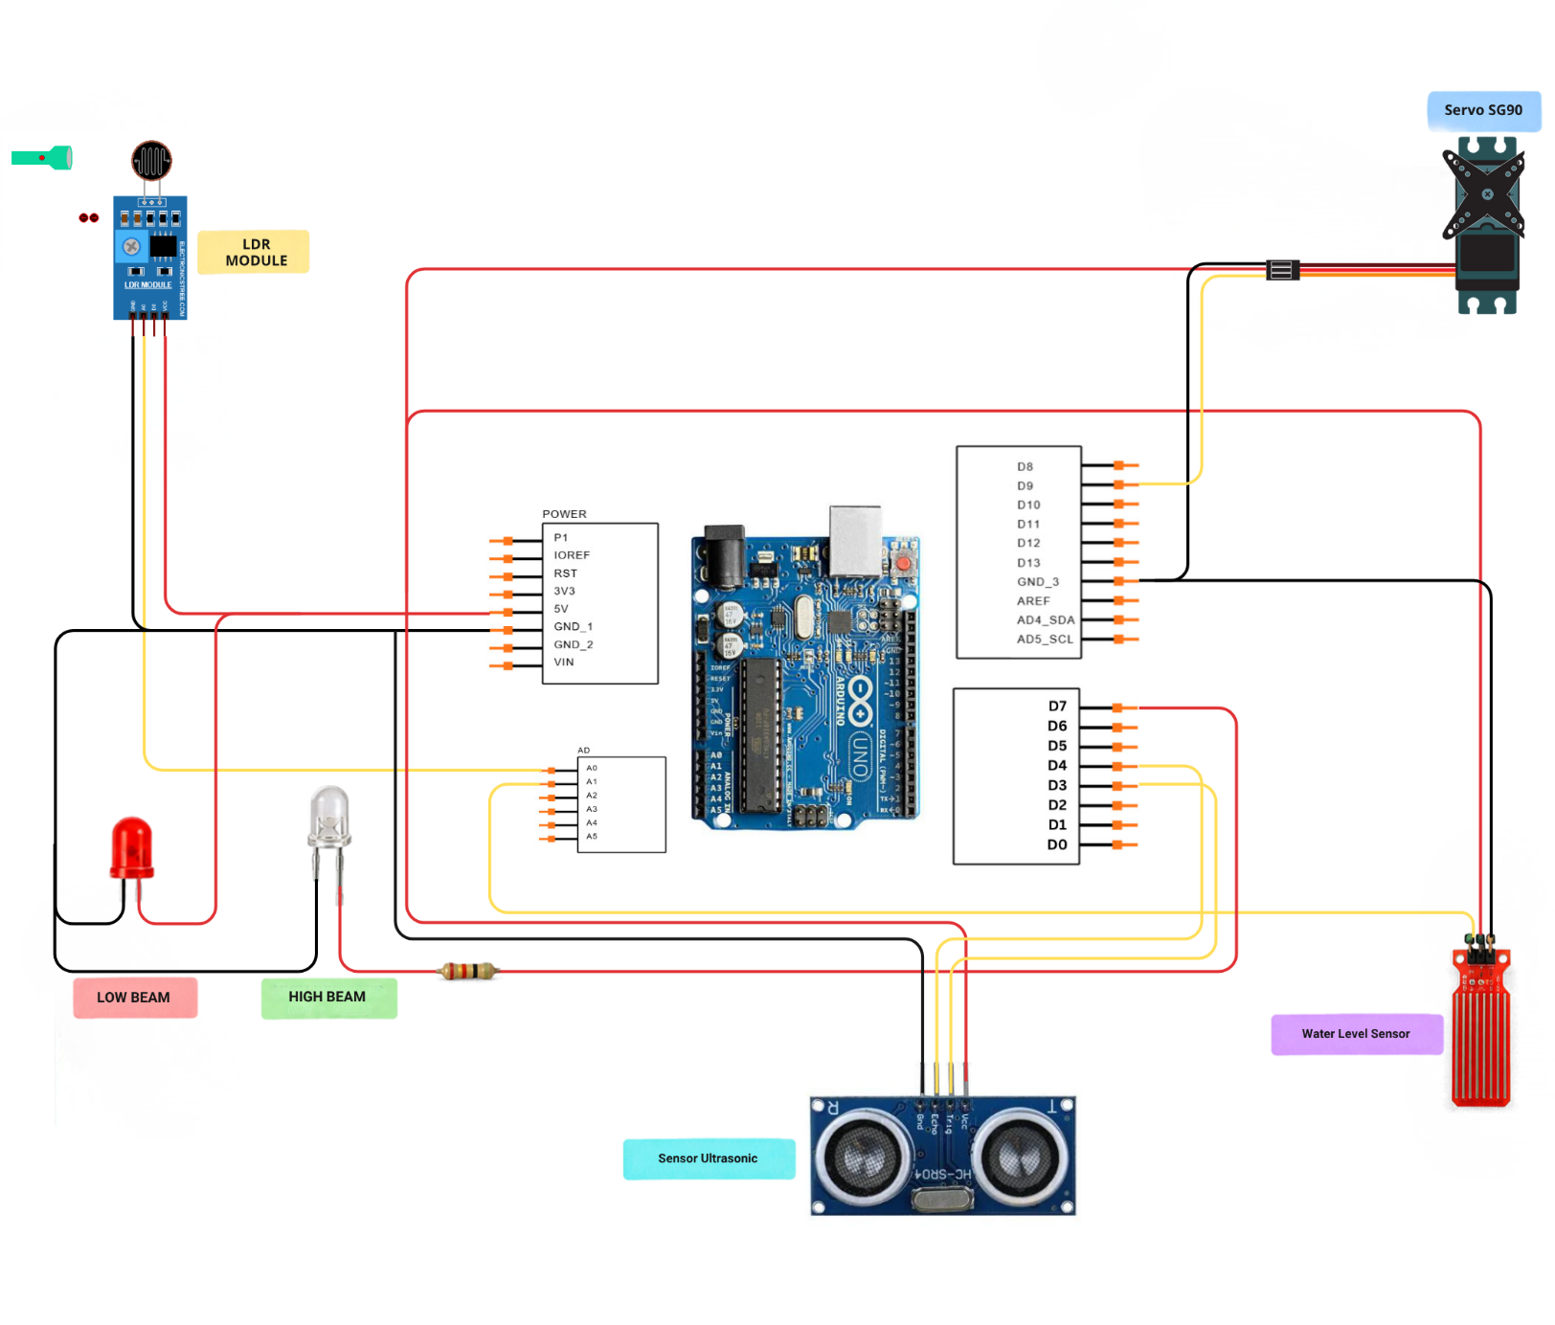
2.8 Diagram Litar
Rajah 2.5: Diagram Litar Sistem

2.9 Senarai Sensor dan Komponen (Bergambar)
Projek Automatic Headlamp & Automatic Wiper ini menggunakan pelbagai sensor dan komponen elektronik bagi mengesan keadaan persekitaran kenderaan serta mengawal output sistem secara automatik. Senarai komponen berikut menunjukkan peralatan yang digunakan beserta fungsi utama masing-masing.
Jadual 2.1: Senarai Sensor dan Komponen
No | Gambar | Nama Sensor dan Komponen | Fungsi Utama
1 | 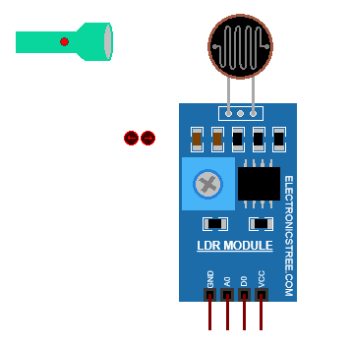 | Sensor Cahaya LDR (Light Dependent Resistor) | Mengesan tahap pencahayaan persekitaran untuk mengawal lampu tinggi secara automatik.
2 | 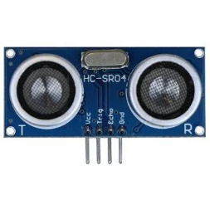 | Sensor Ultrasonik | Mengesan jarak objek di hadapan kenderaan bagi mengawal fungsi lampu high beam
3 | 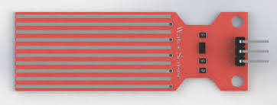 | Sensor Paras Air (Water Level Sensor) | Mengesan kehadiran air pada cermin motorist bagi mengaktifkan motor wiper.
4 | 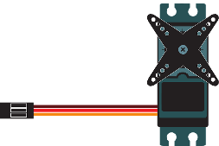 | Motor Servo SG90 | Menggerakkan lengan wiper secara automatik mengikut isyarat daripada sensor.
5 | 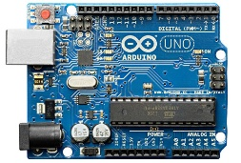 | Papan Kawalan Arduino Uno | Pengawal utama yang memproses sensor dan mengawal keseluruhan output sistem.
6 | 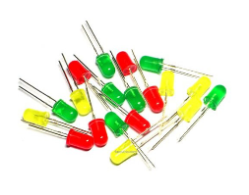 | Lampu LED | Berfungsi sebagai lampu tinggi automatik pada sistem automatic headlamp.

2.10 Senarai Kos Projek
Jadual 2.2: Senarai Kos Projek
BIL | NAMA BAHAN | UNIT | HARGA SEUNIT (RM) | JUMLAH (RM)
1 | Sensor Cahaya LDR (Light Dependent Resistor) | 2
2 | Sensor Ultrasonik | 1
3 | Sensor Paras Air (Water Level Sensor) | 1
4 | Motor Servo SG90 | 1
5 | Papan Kawalan Arduino Uno | 1
6 | Lampu LED | 2
7 | Kabel Jumper (Jumper Wire)
8 | Powerbank 5V | 1
9 | Panel Simulasi (Papan Akrilik / Kayu Lapis) | 1
JUMLAH KESELURURUHAN (RM)

2.11 Penutup
Metodologi design and build yang sistematik, bermula daripada analisis keperluan, reka bentuk, pembinaan dan pengaturcaraan sehingga pengujian, membolehkan projek Automatic Headlamp & Automatic Wiper disiapkan mengikut perancangan. Panel simulasi yang dibina mewakili fungsi sistem sebenar dan menjadi medium pengujian sebelum diaplikasikan pada kenderaan sebenar, sekali gus menyokong peningkatan keselamatan dan keselesaan pemanduan.

